Beh na 100m s prekážkami

Vyhlasovanie súťaže

(1) Organizátor súťaže musí spracovať organizačné zabezpečenie súťaže a uverejniť najneskôr 21 dní pred dátumom súťaže. O zmenách organizačného zabezpečenia súťaže musí organizátor súťaže informovať súťažiacich s dostatočným predstihom.
(2) Rozpis súťaže obsahuje
a) názov a adresu organizátora súťaže,
- dátum, miesto konania a hodinu otvorenia súťaže,
c) termín podania prihlášky,
d) dátum, hodinu a miesto losovania súťaže (ak organizátor súťaže nerozhodne inak),
e) informácie o stravovaní a ubytovaní,
f) rozsah a program súťaže (súťažné disciplíny, povrch dráh),
g) podmienky súťaže (štartovné doklady a osobitné doklady).

Úlohy organizátora súťaže

(1) Za prípravu a priebeh súťaže zodpovedá jej organizátor.

(2) Organizátor súťaží zabezpečuje najmä
a) vyhovujúci štadión alebo iný obdobný priestor,
b) prekážky na vykonanie súťažnej disciplíny 100m cez prekážky,
c) meranie dosiahnutých časov spravidla elektronickou časomierou,
d) menovanie velenia súťaže a zboru rozhodcov,
e) spojenie pre velenie súťaže, komisie a zbor rozhodcov, ako aj poskytovanie ďalších informácií,
f) zdravotnú službu /doporučuje sa/,
g) stravovanie, prípadne ubytovanie súťažiacich a ostatných účastníkov súťaže/ak je potrebné/,
h) vyhlásenie výsledkov súťaže.

Prihlášky do súťaže

- Prihlášky do súťaže sa podávajú písomne, e-mailom, alebo faxom vysielajúcou organizáciou. Vzor prihlášky do súťaže je uvedený v prílohe.

- Podaním prihlášky sa súťažiaci zaväzuje podrobiť všetkým požiadavkám organizátora
súťaže a všetkým ustanoveniam rozpisu súťažnej disciplíne.

- Prihlášky do súťaže vysielajúca organizácia zasiela najneskoršie 1 týždeň pred stanoveným termínom uskutočnenia súťaže.

Zrušenie alebo preloženie súťaže

(1) Ak sa nemôže z akýchkoľvek dôvodov uskutočniť už vyhlásená súťaž, organizátor súťaže je povinný oznámiť jej zrušenie, preloženie alebo akúkoľvek zmenu písomnou formou všetkým prihláseným, a to spravidla najneskôr tri dni pred jej predpokladaným konaním; v prípade nepriaznivého počasia jeden deň pred jej plánovaným konaním.

(2) Pri preložení súťaže alebo akejkoľvek zmene treba primerane predĺžiť lehotu na podanie ďalších prihlášok; pôvodná prihláška môže byť počas tejto lehoty odvolaná.

(3) Na preloženie termínu súťaže alebo akúkoľvek zmenu platia ustanovenia týkajúce sa zrušenia súťaže rovnako.
(4) Velenie súťaže môže zrušiť súťaž, preložiť začiatok, prerušiť už začatú súťaž alebo vyhlásiť krátku prestávku, ak
- sa do súťaže neprihlásil dostatočný počet súťažiacich,
- je miesto konania súťaže nepripravené na konanie súťaže,
- chýba technické vybavenie alebo ak sú prekážky zhotovené tak, že ich rozmery nezodpovedajú pravidlám, alebo sú poškodené,
- priebeh súťaže narušujú nepriaznivé poveternostné podmienky alebo iné príčiny, napríklad porucha časomiery,

Protest a odvolanie

(1) Proti porušovaniu pravidiel, regulárnosti súťaže možno podať ústny protest alebo písomný protest (ďalej len „protest“). Protest podáva vedúci družstva, ktorého sa poškodenie týka alebo samotný súťažiaci, ak nie je prítomný vedúci družstva.

(2) Ústny protest sa podáva bezprostredne v priebehu súťaže, a to najneskôr desať minút od situácie, ktorá vyvolala ústny protest, rozhodcovi disciplíny. Ak nie je možné prijať riešenie na ústny protest alebo ak vedúci družstva nie je spokojný s odpoveďou, môže podať písomný protest. Protest týkajúci sa sporných otázok pri vyhlásení výsledkov musí byť podaný do 15 minút po ich vyhlásení.

(3) S rozhodnutím vyriešenia protestu oboznámi ten, kto protest riešil a to vedúcemu, alebo pretekárovi, ktorí protest podal.

(4) Proti rozhodnutiu odvolacej komisie, ktorá rozhodla o proteste priamo na mieste, sa nemožno odvolať.

(5) Odvolaciu komisiu tvorí veliteľ súťaže, hlavný rozhodca a tajomník súťaže. Komisia rozhoduje o všetkých protestoch, o ktorých nerozhodol rozhodca disciplíny.

Súťažiaci

- Musí sa včas dostaviť na štart vo výstroji a vo výzbroji určených pravidlami; ak sa včas nedostaví, stráca nárok na daný pokus,
- Nesmie požívať alkoholické nápoje a stimulujúce prostriedky (doping) pred súťažou a v priebehu súťaže,
- môže dostať za nedisciplinovanosť alebo nešportové vystupovanie výstrahu; za opakovanú nedisciplinovanosť alebo nešportové správanie môže byť rozhodcom disciplíny vylúčený zo súťaže; za hrubé správanie môže byť súťažiaci vylúčený zo súťaže bez predchádzajúcej výstrahy,

Postup plnenia disciplín, popis dráh, prekážok a náradia

(1) Poradie jednotlivcov sa určuje spravidla losovaním, prípadne iným vhodným spôsobom o ktorom rozhodne organizátor súťaže .
(2) Vylosované dráhy v disciplíne beh na 100 m cez prekážky sa v druhých pokusoch menia/ak sú dve dráhy/. Ak sú tri dráhy a viac, tie sa menia vždy smerom doprava, t. j. v smere hodinových ručičiek.

Popis prekážok

(1) Prekážka (stena) má výšku 2 m, šírku 2 m, konštrukcia prekážky je spravidla drevená alebo oceľová, výplň tvoria dosky hrúbky 4 cm. Výplňové dosky musia mať základnú povrchovú úpravu, pričom vrchná doska steny nesmie mať ostré hrany. Popis a nákres prekážky je uvedený v prílohe č. 2.

(2) Kladina má dĺžku 8 m s tromi podperami. Šírka kladiny je 18 cm a výška 1,2 m od zeme po povrch kladiny. Konštrukcia kladiny sa skladá z oceľového nosníka tvaru „U“ a z dosky hrúbky najmenej 5 cm alebo z hranola hrúbky najmenej 12 cm. Nábehové mostíky majú dĺžku 2 m, šírku 25 cm a hrúbku najmenej 4 cm. Na nábehových mostíkoch sú umiestnené drevené latky 5 cm široké a 3 cm hrubé. Vzdialenosť latiek od seba je 35 cm. Vzdialenosť latiek sa meria od kladiny smerom k bežeckej dráhe. Popis a nákres prekážky je uvedený v prílohe č. 1.

(3) Prekážky podľa odseku 1 až 2 sú opatrené protišmykovými podložkami. Prekážka (stena) je opatrená protišmykovou podložkou o rozmeroch 0,6 m x 0,6 m a je umiestnená v strede prekážky, t. j. v pomyslenom mieste náskoku na stenu. Kladina s nábehmi je opatrená protišmykovou podložkou, ktorej šírka je zhodná so šírkou kladiny a so šírkou nábehov.

Popis náradia

- Náradie pre beh na 100 m cez prekážky:

a) z 2 ks hadíc dĺžky 20 m ± 1 m; najmenšia hmotnosť hadice so spojkami je 2,5 kg,
b) z 1 ks rozdeľovača s ventilmi, pričom rozdeľovač môže mať najviac štyri podpery hrúbky najviac 40 mm; výška spodného okraja C spojky vrátane zuba spojky môže byť najviac 60 mm od povrchu bežeckej dráhy vrátane prípadnej podložky. Napájacia polospojka je rovnobežná s bežeckou dráhou,
c) z 1 ks prúdnice dĺžky najmenej 25 cm a s hmotnosťou najmenej 0,50 kg; pri behu cez prekážky môže byť prúdnica upevnená na lanku dĺžky najviac 50 cm od tela a pripevnená k opasku,

- Štartovacie bloky musia byť celé z tuhého materiálu a musia byť ľahko odnímateľné.

Rozmiestnenie prekážok

Rozmiestnenie prekážok, spôsob merania dráh pre jednotlivé disciplíny a detailné zobrazenie prekážok je uvedené v príloh č.3.

Výstroj

(1). Spodný diel športového odevu musí zakrývať lýtka a vrchný diel musí prekrývať ramená.

(2) Obuv je určená na ochranu a spevnenie nôh, ako aj na pevný záber na dráhe. Nesmie byť vybavená tzv. kefkami alebo klincami, ktoré sú vyššie ako 5 mm/tretry sú povolené/.

(3) Na ochranu hlavy musí súťažiaci používať ochrannú prilbu s neporušeným skeletom.

(4) Súťažiaci pri plnení disciplín súťaže používa opasok.

(5) Súťažiaci musí mať upevnené štartové číslo . Číslo musí súhlasiť s číslom uvedeným v štartovej listine. Štartové čísla zabezpečuje organizátor súťaže. O umiestnení štartového čísla rozhodne organizátor súťaže.

Plnenie disciplín

- Súťažiaci môže disciplínu beh na 100 m cez prekážky splniť v dvoch pokusoch.

(2) Čas na prípravu a vykonanie disciplíny sa meria od prebehnutia predchádzajúceho súťažiaceho cieľom, po skontrolovaní správnosti vykonania disciplíny a po pokyne rozhodcu disciplíny a je takýto:
a) beh na 100 m cez prekážky – dve minúty na prípravu a jednu minútu na vykonanie disciplíny,

(3) Pokus je platný, ak splnil súťažiaci všetky predpísané úlohy.

(4) Pokus môže byť opakovaný, ak ho súťažiaci nemohol vykonať pre technické nedostatky na prekážkach a na náradí, ktoré poskytol organizátor súťaže, alebo ak súťažiacemu bolo sťažené absolvovanie disciplíny náradím súťažiaceho vo vedľajšej dráhe.

(5) Súťažiacemu sa nepovoľuje pokus, na ktorého plnenie sa nedostavil včas z vlastnej viny.

(6) Vedenie (ťahanie) pretekára nie je dovolené a môže mať za následok neplatnosť pokusu.

Neplatnosť pokusu

Pokus je neplatný, ak
- súťažiaci nespojí spojky alebo ak sú spojky spojené na jeden zub alebo dva zuby pri použití ROT- spojok, alebo ak sa spojky pri behu rozpoja,
- ak všetky spojky po prebehnutí cieľom a skontrolovaní rozhodcami nie sú spojené,
- súťažiaci po prebehnutí cieľom odpojí prúdnicu od hadice skôr, ako mu dá cieľový rozhodca pokyn alebo odpojí hadicu od hadice alebo hadicu od rozdeľovača skôr, ako mu dá pokyn príslušný rozhodca,
- súťažiaci križovaním dráhy prekáža inému súťažiacemu, alebo ak nebeží vo svojej dráhe,
- súťažiaci nedonesie výstrojné súčiastky, alebo napojenú hadicu s prúdnicou do cieľa,
- súťažiaci neprekoná prekážku - stenu,
- súťažiaci zoskočí z kladiny pred ohraničujúcou čiarou.

Umelé povzbudzovanie – doping

Umelé povzbudzovanie je používanie prípravkov (alkaloidov) s úmyslom zvýšiť výkonnosť ich povzbudzujúcim účinkom na svaly alebo nervy, s úmyslom znížiť alebo paralyzovať pocity únavy. Ich používanie pri plnení disciplín sa prísne zakazuje.

Štartovanie

(1) Povoľuje nízky štart alebo vysoký štart.

(2) Štartovať sa môže zo štartovacích blokov alebo bez nich.

(3) Po vydaní povelu štartérom PRIPRAVTE SA! zaujmú súťažiaci miesto pred štartovacou čiarou. Pomocník štartéra zodpovedá za to, že žiadny súťažiaci nemá na štartovacej čiare alebo cez ňu prsty, ruku alebo nohu; ak zistí akúkoľvek odchýlku od pravidiel, musí dať štartérovi znamenie.

(4) Na povel POZOR! zaujmú súťažiaci konečné postavenie. Pokus môže byť odštartovaný až vtedy, ak sú súťažiaci sú na svojich stanovištiach v pokoji. Štartuje sa výstrelom zo štartovacej pištole alebo obdobným signálom.

(5) Ak štartér z akýchkoľvek dôvodov musí osloviť súťažiaceho pred výstrelom z pištole, preruší štart povelom VSTAŇTE! alebo SPÄŤ! a všetci súťažiaci odídu na prípravnú čiaru a štart sa opakuje.

(6) Ak súťažiaci opustí svoje miesto rukou alebo nohou po povele POZOR! pred výstrelom, považuje sa to za chybný štart.

(7) Súťažiaci, ktorý zavinil chybný štart, musí byť viditeľne napomenutý žltou kartou; ak zavinil dva chybné štarty v jednom pokuse disciplíny, je z pokusu vylúčený.

(8) Súťažiaci, ktorý bol napomenutý za chybný štart, je povinný zdvihnúť ruku.

(9) Ak štart nebol vykonaný podľa ustanovení tohto článku, musí štartér súťažiaceho vrátiť.

(10) Ak súťažiaceho, ktorý zavinil chybný štart, nasleduje ďalší súťažiaci, napomenie štartér iba súťažiaceho, ktorý zavinil chybný štart. Ak sa štart nepodaril vplyvom vonkajších okolností, alebo ak nemožno určiť súťažiaceho, ktorý zavinil chybný štart, nebude napomenutý nikto.

(11) Všetky napomenutia eviduje pomocník štartéra v štartovej listine.

Prekonávanie prekážok

(1) Prekážku (stenu) prekonáva súťažiaci ľubovoľným spôsobom, pričom nesmie použiť podpery alebo pomoc inej osoby.

(2) Súťažiaci prekonáva kladinu pomocou nábehových mostíkov; Po prekonaní kladiny môže súťažiaci zoskočiť z nej i bez použitia nábehového mostíka.

Používanie náradia

(1) Súťažiaci môže používať náradie ľubovoľným spôsobom.

(2) Súťažiaci môže rozvinúť hadice už za behu po kladine alebo mimo nej.

(3) Spojenie hadíc, napojenie na rozdeľovač a odpojenie prúdnice môže byť vykonávané v behu alebo v pokoji.

Plnenie disciplín

(1) Súťažiaci môže počas behu bežať len vo svojej dráhe.

(2) Súťažiaci pri plnení disciplíny beh na 100 m cez prekážky je vybavený prúdnicou, s ktorou zaujme postavenie na štarte. Po odštartovaní prekoná prekážku (stenu), uchopí hadice, prebehne kladinu, hadice rozvinie a spojí ich. Jednu spojku napojí na rozdeľovač, na druhú spojku pripojí prúdnicu a prebehne cieľom, na fixovanie náradia nesmú byť použité žiadne cudzie podpery. Pokus je ukončený vtedy, ak súťažiaci prekoná cieľovú čiaru. Ak súťažiaci spadne pred cieľom a zotrvačnosťou prekoná celým trupom cieľovú čiaru, považuje sa to za splnený pokus len v prípade, ak je čas meraný ručne alebo elektronicky cieľovou kamerou. V prípade ak je čas meraný len elektronicky lúčom fotobunky a pretekár nepreruší tento lúč, pokus je neplatný.

Hodnotenie výsledkov

(1) V disciplínach beh na 100 m cez prekážky sa stane víťazom súťažiaci, ktorý prebehne danú trať v najkratšom čase, za dodržania podmienok stanovených týmito pravidlami.

(2) V prípade, že dvaja súťažiaci dosiahnú zhodné časy , rozhodujú o ich umiestnení časy z horších pokusov; ak sú aj tieto časy alebo súčty časov zhodné, umiestňujú sa súťažiaci na rovnakom mieste.
(3) Víťazi sú spravidla ohodnotení pohármi, diplomami a medailami.

Požiadavky na rozhodcu

(1) Rozhodca musí byť čestný a nestranný, prísne a objektívne hodnotiť dodržiavanie pravidiel, vyžadovať od súťažiacich disciplinované správanie a podieľať sa pri vychovávaní súťažiacich v duchu športovej etiky.

(2) Rozhodca nesmie poskytovať akúkoľvek pomoc súťažiacemu, okrem poskytnutia predlekárskej pomoci.

Počet rozhodcov

Počet rozhodcov a zapisovateľov v disciplíne beh na 100 m cez prekážky:

 | 1 dráha | 2 dráhy
Rozhodca disciplíny | 1 | 1
Štartér | 1 | 1
Pomocník štartéra | 1 | 1
Časomerači | 3 | 6
Rozhodcovia pri prekážkach | 2 | 4
Rozhodca pri rozdeľovači | 1 | 2
Zapisovateľ | 1 | 1
Cieľový rozhodca | 1 | 1
Spolu: | 11 | 17

Hlavný rozhodca

(1) Zodpovedá za technické vykonanie súťaže a dodržiavanie pravidiel.

- Hlavného rozhodcu ustanovuje do funkcie organizátor súťaže.

- Hlavný rozhodca môže rozhodcu preradiť alebo odvolať z funkcie, ak sa v jeho činnosti vyskytnú v priebehu plnenia disciplín vážne nedostatky.

Rozhodca disciplíny

(1) Rozhodcu disciplíny menuje na návrh hlavného rozhodcu organizátor súťaže.

(2) Rozhodcovia sú podriadení rozhodcovi disciplíny.

(3)Rozhodca disciplíny zodpovedá za to, že pri plnení disciplíny budú dodržiavané pravidlá; rozhoduje o všetkých technických otázkach, ktoré vzniknú v priebehu disciplíny.

(4) Príslušný rozhodca disciplíny vylúči súťažiaceho pre neprístojné správanie alebo porušenie pravidiel vtedy, ak konal úmyselne alebo z hrubej nedbalosti; o proteste rozhodne na mieste.

(5) Rozhodca disciplíny môže v ľubovoľnej disciplíne pripustiť súťažiaceho (družstvo) na opakovanie pokusu, ak mu pri plnení disciplíny bránila viditeľná prekážka.

(6) Rozhodca disciplíny po skončení disciplíny podpisuje výsledkovú listinu a túto odovzdáva hlavnému rozhodcovi.
(7) Rozhodca disciplíny potvrdzuje podpisom, že pravidlá boli dodržané. Ak boli výsledky dosiahnuté za podmienok, ktoré nie sú prípustné, aby mohli byť porovnávané s ostatnými výsledkami v príslušnej disciplíne, rozhodca disciplíny je povinný túto skutočnosť uviesť v zápise.

(8) Rozhodca disciplíny pred začiatkom plnenia disciplíny musí prekontrolovať dráhu, prekážky a ostatné podmienky na plnenie disciplíny a zabezpečiť odstránenie zistených nedostatkov na dráhe a prekážkach.

Štartér

(1) Štartér má hlavný dohľad nad súťažiacimi na štarte. Rozhoduje o akejkoľvek skutočnosti spojenej so štartom.

(2) Ak nebol štart vykonaný podľa pravidiel, vráti štartér súťažiaceho späť.

(3) Štartér pri dávaní povelov musí stáť na takom mieste, aby videl na súťažiacich a aby pri ručnom meraní naňho videli časomerači.

Pomocník štartéra

Pomocník štartéra najmä
- dozerá na to, aby súťažiaci štartovali v správnom pokuse, aby mali upevnené čísla a predpísanú výstroj a výzbroj,
- zaznamenáva v štartovej listine príchod súťažiaceho na štart, ako aj všetky jeho napomenutia,
- dozerá na správne postavenie súťažiacich na štarte a v prípade nesprávneho postavenia upozorní súťažiaceho.

Rozhodcovia

(1) Rozhodcovia sú pomocníkmi rozhodcu disciplíny; počas disciplíny sú podriadení rozhodcovi disciplíny.

(2) Rozhodca najmä
- zotrváva na svojom stanovišti počas doby plnenia disciplíny,
- pozorne sleduje plnenie disciplíny na mieste, na ktoré bol určený a informuje rozhodcu disciplíny zdvihnutím červenej zástavky, ak sa súťažiaci alebo iná osoba dopustí porušenia pravidiel,
- informuje rozhodcu disciplíny o porušení pravidiel,
- na vyzvanie rozhodcu disciplíny informuje zdvihnutím červenej, alebo bielej zástavky platnosť pokusu /červená zástavka znamená neplatný pokus, biela zástavka znamená platný pokus/.

Rozhodca v cieli

(1) Rozhodca v cieli najmä
- kontroluje pri behu na 100 m cez prekážky, či má súťažiaci napojenú prúdnicu a ochranné prostriedky,
- rozhoduje o poradí, v ktorom súťažiaci ukončil pokus pri ručnom meraní času,

Časomerači

(1) Pri ručnom meraní merajú čas vždy traja časomerači.

(2) Časomerači merajú čas nezávisle od seba, zapisujú svoje časy alebo predkladajú stopky s nameraným časom vrchnému časomeračovi. Čas nameraný na stopkách zrušia časomerači až na povel vrchného časomerača.

(3) Ak čas na dvoch stopkách z troch súhlasí a tretí nesúhlasí, oficiálnym časom je čas zaznamenaný obidvoma súhlasnými stopkami. Ak sa rozchádzajú všetky stopky, oficiálnym časom je čas zaznamenaný stopkami, ktoré ukazujú stredný čas.

(4) Ak bol z akéhokoľvek dôvodu čas nameraný iba dvoma stopkami a tieto sa rozchádzajú, oficiálnym časom je horší čas.

(5) Čas sa meria od záblesku pištole (dymu) do okamihu, keď trup súťažiaceho dosiahne zvislú rovinu preloženú kolmo okrajom cieľovej čiary bližšej k štartu.
(6) Ak sa meria čas ručne stopkami meria sa s presnosťou na jednu desatinu sekundy. Ak sa meria čas elektronickým meracím zariadením meria sa presnosťou na jednu stotinu sekundy.

(7) Elektronické meranie času je oficiálnym časom.

(8) Vrchný časomerač určí po skončení každého pokusu oficiálne časy a zapisovateľ ich zapíše do výsledkovej listiny.

Príloha č.1

Popis prekážky „kladina“

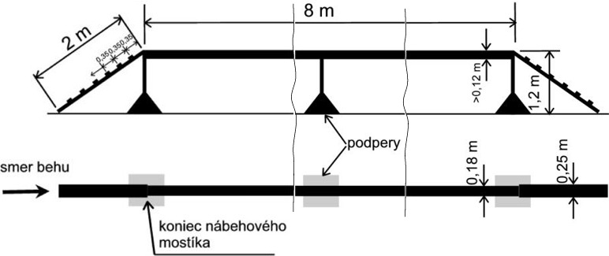

Príloha č.2

Popis prekážky „stena“

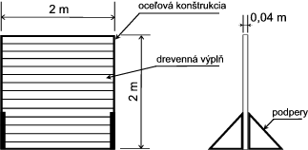

Príloha č.3

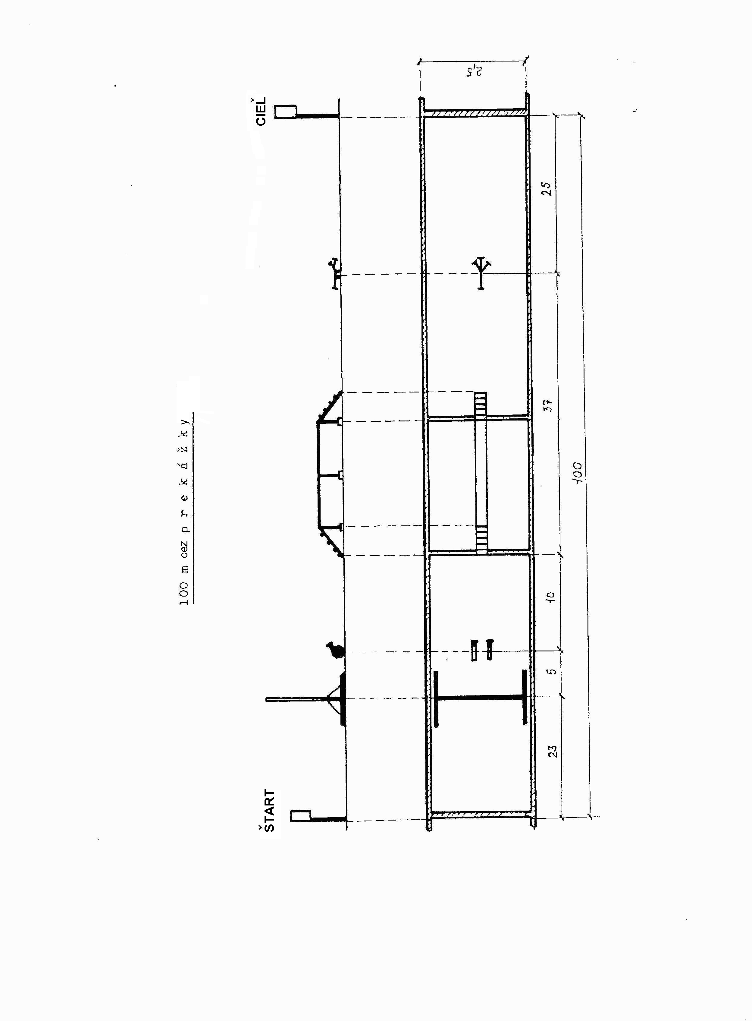
Beh na 100 m cez prekážky

Príloha č.4

PRIHLÁŠKA DO SÚŤAŽE V HASIČSKOM ŠPORTE

......................................................................................................................prihlasuje
(DHZ))

.................................................................... .........................................................
(druh súťaže) (miesto konania)

Mená súťažiacich: Dátum narodenia: Číslo OP:
(meno a priezvisko) (služobný preukaz)

1. ............................................ ..................................... ..............................
- ............................................ ..................................... ...............................
- ............................................ ..................................... ...............................
- ............................................ ..................................... ..............................
- ............................................ ..................................... ..............................
- ............................................ ..................................... ..............................
- ............................................ ..................................... ..............................
- ............................................ ..................................... ..............................
- ............................................ ..................................... ..............................
10. .......................................... ..................................... ..............................

Vedúci družstva: ..........................................................................................................
Tréner družstva: ..........................................................................................................

V ..........................dňa ......................

........................................................
(odtlačok pečiatky a podpis)

